REISEN MACHT SPASS!!!
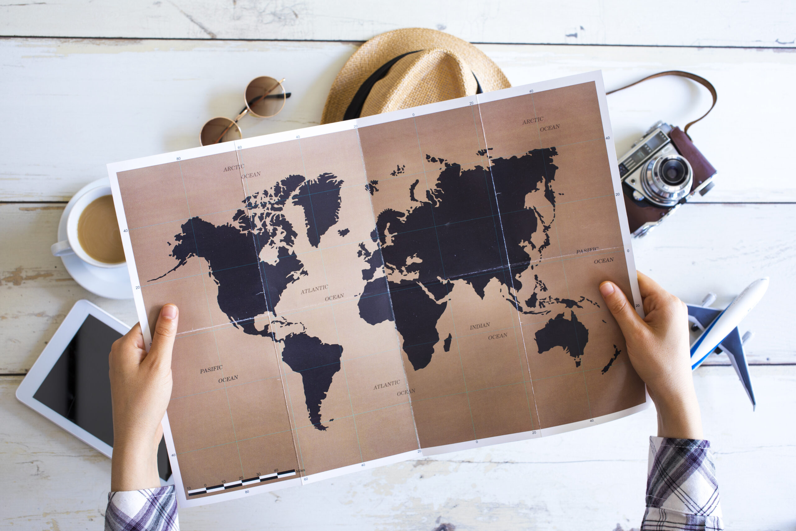
Fantastische Reiseziele sind natürlich die Malediven

